

Willkomen auf Deinem neuen NIXBOOK. Das Betriebssystem ist
- leichtgewichtig und
- sicher.
- hält sich selbst auf dem neuesten Stand und
- bleibt für immer freie Software.
Diese Computer laufen nicht unter Windows, sie sehen (fast) so aus und arbeiten auf die gleiche Weise. Allerdings kann man Anwendungen nicht genauso installieren wie auf Windows.

Nixbooks kommen mit vorinstalliertem Vivaldi Browser. LibreOffice und Zoom und einer Reihe anderer elementarer Anwendungen. Dazu kommt ein App-Store voll von freier Software.

Software Updates sind automatisiert! Boote Deinen Computer einmal im Monat und Du hast die aktuellste Software drauf.

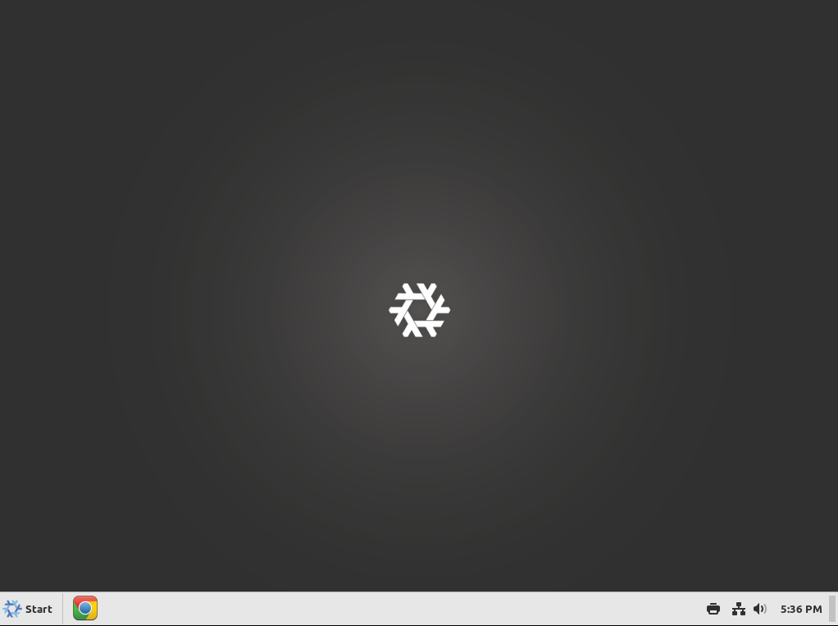
Hier grundlegenden Bedienelem
Hier grundlegenden Bedienelemente:
- unten rechts siehst Du Zeit, Batterie und Internetverbindung
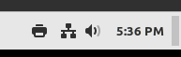
- mit der Windows-Taste oder Click auf das Start-Logo unten links öffnest Du das “Start Menü”, wo Du alle Deine Programme findest, neue installieren kannst, Einstellungen ändern und den Computer herunterfahrenm und neu starten kannst.

